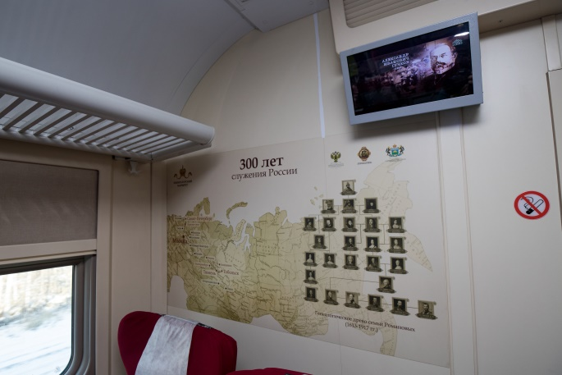
Тобольск на «Императорском поезде» с Абалаком
(Абалак, Кремль, музей Семьи Императора Николая II)
1 класс

Тобольск – старейший город земли Сибирской. Практически с самого основания в 1587 году его миссия – быть столицей Сибири, от Вятки до Русской Америки. От стен Тобольска отправлялись отряды служилых людей ставить новые русские города. Тобольские воеводы, как царственные особы, принимали иностранных послов. В тронном зале Дворца наместника был установлен царский трон самодержицы Российской Екатерины II, символ государственности в Сибири. Высокая духовность Тобольска раскрывается в чудотворной иконе Божией Матери «Знамение», персонажи которой явились вдовице Марии из селения Абалак в 1637 году. С тех пор паломники полюбили это место на высоком берегу седого Иртыша по старому Иркутскому тракту.
Тобольск и Сибирь – это еще и место ссылки, которая, несмотря на суровые климатические условия и удаленность от столиц, сохраняла жизни. Тоболяки сберегли «первоссыльный неодушевленный с Углича» – колокол, который возвестил о смерти последнего Рюриковича царевича Димитрия. В Тобольске жили 15 декабристов, которые были отправлены в Сибирь отбывать наказание за царский мятеж.
Тобольск приютил на долгих 8 месяцев (с августа 1917 года по апрель 1918 года) семью последнего императора Российской Империи – Николая II. И сберег до наших дней тот дом, где сейчас разместился замечательный Музей царственных узников.

ПРОГРАММА ЭКСКУРСИИ

06.20 – сбор группы на ж/д вокзале.

06.30 – выход группы на посадку.

07.06 – отправление в город Тобольск на «Императорском поезде» (электричка, билеты 1 класса с указанием мест). Поезд оформлен в бренде крупнейшего в России туристического проекта «Императорский маршрут». В вагонах висят фотографии последнего российского императора Николая II и его семьи. Все вагоны оснащены кондиционерами, эргономичными креслами с персональными аудиомодулями и розетками.

11.03 – прибытие в Тобольск, переезд в с. Абалак. Путевая информация. Во время переезда вас ждет увлекательный рассказ экскурсовода, из которого вы узнаете о сибирских древностях и редкостях, и о том, как и чем живут сибиряки в наши дни.

11.45–12.10 – посещение Абалакского Свято-Знаменского мужского монастыря, расположенного на высоком берегу знаменитой сибирской реки Иртыш в старинном селении Абалак. Вы узнаете о чудотворной иконе Абалакской Божией Матери, ставшей с 1637 года духовной святыней всей Сибири. Вы восхититесь храмами монастыря, которые спроектированы таким образом, чтобы вновь напомнить нам о вечных ценностях, воплощенных в главном сибирском образе и его персонажах – Богородице, Спасе Эммануиле, Николае Чудотворце и Марии Египетской.
12.20–12.40 – посещение парк-отеля «Абалак». Представляет собой реконструкцию сибирского острога времен завоевания Сибири казаками Ермака Тимофеевича. Каждый, кто посетит «Абалак», унесет с собой в сердце неповторимое обаяние этих дивных мест на высоком берегу седого Иртыша. Еще узнаете места съемки замечательной сказки «По щучьему велению». И по своему хотению сделаете памятные фотографии именно там, где этот фильм снимали.
12.40 – трансфер в г. Тобольск. Путевая информация о знаменитой Сибирской губернии и о Тоболеске Ладейном, о знаменитых людях, которые родились, жили или побывали в стольном граде Сибири.

13.20–14.00 – комплексный обед.
14.15–15.00 – обзорная экскурсия по Тобольскому Кремлю белокаменному, единственному в Сибири! Тобольский Кремль с его Воеводским и Софийским дворами, раскинувшийся на высоком Троицком мысу супротив впадения Тобола в Иртыш, – символ величия и вековой славы тех людей, которые осваивали бескрайние сибирские просторы.
Вашему взору откроются самые главные сооружения Кремля, да и всей Сибири-матушки: Софийско-Успенский и Покровский соборы, Рентерея, Гостиный двор, Дворец Наместника, Соборная колокольня, Архиерейский дом, Тюремный замок, башки и стены Кремля! Ну а если взглянуть с величественного Троицкого мыса, на котором раскинулся Кремль, вниз, то можно своим взглядом оживить древнюю легенду: архиепископу Киприану явился во сне ангел Божий, который накрыл своей светящей ладонью Нижний город и повелел построить церкви в Нижнем Посаде так, чтобы они ее повторили. Увидим?
15.00–15.30 – свободное время на территории Кремля, покупка сувениров в «Гостином дворе» или торговых лавках на Красной площади, удивительно вкусных аутентичных пряников по рецептам XVIII века из «Дворцовой пряничной», что в «Дворце Наместника» разместилась.
15.30–16.00 – обзорная экскурсия по Нижнему посаду Тобольска, где сохранились уникальные постройки прошлого: храмы Захария и Елизаветы и Михаила Архангела, дом генерал-губернатора – место ссылки семьи Николая II, мужская гимназия, где преподавал П.П. Ершов и учился Д.И. Менделеев, католический костел Святой Троицы, памятник основателю города Д.Д. Чулкову со товарищами.
16.00–17.00 – посещение музея Семьи Императора Николая II. В революционные годы в Тобольске находилась Царская Семья. Настоящим памятником этому событию является Губернаторский дом, который стал местом пребывания царственных узников. Узнать об этих событиях более подробно можно посетив музейные залы в мемориальном здании, где представлено множество подлинных экспонатов, фотографий, сохранившихся и восстановленных деталей интерьеров.
17.15 – трансфер на жд вокзал

18.13 – отправление поезда в Тюмень

21.57 – прибытие в Тюмень на жд вокзал.

Стоимость:
- взрослый - 7150 руб./чел.;
- пенсионер (женщины 55+, мужчины 60+) - 6700 руб./чел.
- ветераны труда (с пропиской на юге Тюменской области) — 5950 руб./чел.
ветераны труда (с пропиской на юге Тюменской области) и пенсионеры (женщины 55+, мужчины 60+) — 5700 руб./чел.
школьник (при предъявлении справки)/студенты (очная форма обучения)- 5700 руб./чел. Справки действуют весь учебный год: 01.09 — 15.06.
В стоимость включено:
- жд билеты Тюмень-Тобольск-Тюмень 1 класса;
- проезд на комфортабельном автобусе туристского класса по маршруту;
- услуги высококвалифицированного экскурсовода;
- входные билеты в парк-отель «Абалак»;
- входные билеты, экскурсия в музее Семьи Императора Николая II;
- комплексный обед;
- экскурсионная программа.

Внимание: места в поезде могут быть друг за другом.

